Sortie des 12, 13 et 14 avril 2024

Le Château de Valmirande et le Midi toulousain

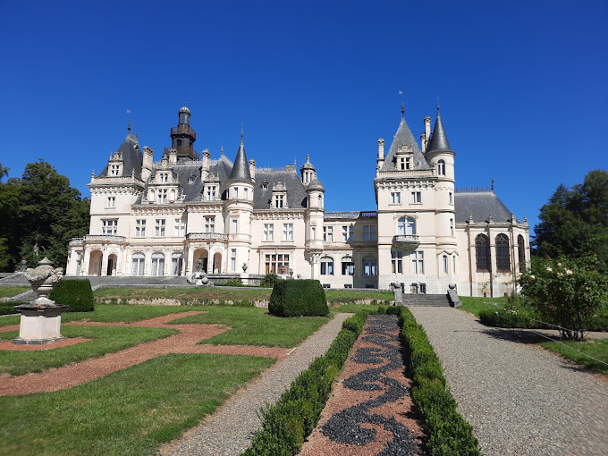

Sortie en covoiturage, 130 € par participant, incluant les diners des 12 et 13 avril 2024, les déjeuners des 13 et 14 avril 2024 et les entrées dans les parcs et jardins. Le déjeuner du 12 avril 2024 sera sous forme de pique-nique apporté par chacun.
L’hébergement hôtelier est à la charge de chacun car il n’est pas possible d’avoir un hôtel pouvant héberger la totalité du groupe et les prestations peuvent être variables d’un établissement à l’autre. La liste des lieux d’hébergement susceptibles d’accueillir à proximité du restaurant prévu pour les dîners sera transmise à l’inscription. Il est préférable de regrouper les hébergements pas voiture. Les dîners en commun auront lieu à l’hôtel – restaurant « le 31 » - 4, place du Bout du Pont – 31210 Gourdan-Polignan.
Le covoiturage se règle au niveau de chaque voiture. Nous conseillons le coût indiqué par Via-Michelin, divisé par le nombre d’occupants du véhicule. Armand peut vous aider pour les covoiturages.

Le programme ci-après est susceptible de subir des modifications en fonction d’éventuelles contraintes qui pourraient apparaître ultérieurement

PROGRAMME « VALMIRANDE »

Vendredi 12 avril 2024

7h30 – 11h30 : trajet Montpellier – Montréjeau 31210 – 340km – 3h30 de conduite – 4h00 de trajet
11h30 – 13h15 : pique-nique apporté par chacun, pour lui-même, à la base de loisir – rue Salvador Allende -31210 Montréjeau.
13h 30 – 18h00: visite du Château de Valmirande et de son parc
Avenue de Tarbes, RD 817, 31210 Montréjeau – 06 21 05 40 16 et 05 62 00 79 55
Présentation - A. Audurier Cros : « Le magnifique château de Valmirande, entouré d'un parc d'une richesse botanique exceptionnelle et de superbes communs, est l'un des chefs-d’œuvre de l'architecte bordelais Michel Louis Garros né en 1833 à Barsac au nord de Bordeaux, d'une famille venue du Gers et intimement liée aux marquis de Lur-Saluces, par son rôle déterminant dans le négoce des vins de Bordeaux au milieu du XIXe s. A l'issue d'une carrière considérable consacrée à la création de plus d'une centaine de château dans le midi de la France, il réalise, à l'âge de 60 ans, à la demande du jeune baron Bertrand de Lassus (1828-1897), un projet architectural considérable sur près de 40 ha dont la construction du bâti et l'aménagement des espaces intérieurs dureront plus de dix ans de 1893 à 1907.

Le site choisi, véritable belvédère sur la chaîne des Pyrénées, est embelli encore par la conception d'un parc confiée au paysagiste Eugène Bühler (1822-1907), dont la carrière s'acheva avec cette dernière et prestigieuse création. Le chantier des plantations et l'aménagement hydraulique du parc dureront cinq années (1893-1897). Ses frondaisons conservent encore aujourd'hui quelques vénérables sujets, visibles parmi les 180 espèces d'arbres que comportent les bosquets et les allées. Plus tard l'intervention, en 1912, de René Edouard André, fils du grand paysagiste Edouard André, portera sur la création de parterres « à la française » et d'une roseraie ornée d'œuvres d'art. Cette commande est due à l'héritier du domaine, Marc de Lassus, après la mort prématurée du jeune baron Bertrand.

Le caractère monumental et parfaitement éclectique des choix architecturaux, dus à Michel Louis Garros et approuvés par le propriétaire, confère à l'ensemble une somptuosité que renforcent encore les décors intérieurs du hall et du grand escalier, des salons et de la chapelle, notamment.

Masquée par un parti essentiellement lié au mouvement « revival », la modernité se cache dans les structures porteuses, le système de chauffage central et la mise en œuvre de commodités encore rares à l'époque. Les baies des façades laissent le regard du visiteur admirer les plans successifs de composition du parc et les lointains sommets enneigés, vers le sud. Fait pour être parcouru à cheval ou en calèche, le parc est un des plus beaux d'Occitanie, encore aujourd'hui grâce à la veille attentive de la Baronne Simone de Lassus, décédée en 2015 et à celle de son fils Bertrand, qui poursuit son désir de réhabiliter progressivement les différents espaces et d'en conserver les traces précieuses dans les archives familiales.

Résidence privée et patrimoine culturel exceptionnel, le domaine de Valmirande a été classé Monument historique en totalité le 14 Décembre 1992. Nous nous réjouissons de le visiter au printemps prochain. »

(Biblio. Alix Audurier Cros, Dominique Ganibenc et Olivier Liardet. L'œuvre des Garros en Occitanie (1860-1930). le rayonnement d'une agence d'architectes bordelais. DRAC Occitanie. Coll. DUO « monuments et objets ».Décembre 2021. Ouvrage couronné par le Prix des Arts de l'Académie de Bordeaux en 2022.

Dîner à l’hôtel-restaurant « le 31 », 4, place du Pont à Gourdan-Polignan (Montréjeau) et nuit dans les hôtels réservés par chacun, à proximité.

Samedi 13 avril 2024
8h – 9h : trajet Montréjeau – Tarbes 65 000 – 56 km – 40’ plus parking
9h à 12h : Visite du Jardin MASSEY – Jardin remarquable - Place Henri Bordes – 65000 – Tarbes

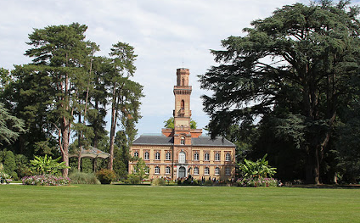

Présentation par Madame Brigitte Bellocq - Guide-conférencière bellocq.brigitte@free.fr
Ce parc romantique et paysager est l'ancienne propriété de Placide Massey (Tarbes 1777 – Tarbes 1853), célèbre botaniste du XIXe siècle qui fut successivement intendant des jardins que la reine Hortense, mère de Napoléon III, possédait en Hollande et en France, puis directeur des parcs et jardins de Versailles, de Sèvres e t de Saint-Cloud. Il réalisa de nombreux plans de jardins pour des personnalités de la première moitié du XIXe siècle. Il légua son jardin à la ville de Tarbes en 1853.
Les travaux en cours à sa mort furent interrompus, notamment le Jardin d'hiver qui devait être adossé à la façade principale de la tour d'observation existante. Pour remplacer cet édifice, le Conseil Municipal décida en 1880 de procéder à la construction d'une serre monumentale. Par la suite, l'Architecte, Jean-Jacques Latour, fut chargé de dresser un projet d'agrandissement du parc, avec notamment le creusement d'un lac. En 1890, la Ville de Tarbes acheta le cloître de l'Abbaye de Saint-Sever de Rustan, sur le point d'être vendu à des marchands d'antiquité, et le remonta dans le Jardin Massey.
Autour d'un pavillon surmonté d'un minaret, aujourd'hui musée d'histoire naturelle, un paysage à l'anglaise marie d'immenses pelouses à des allées ombragées, deux lacs, de clairs ruisseaux courant sur des galets et des arbres caractéristiques (magnolia à grandes fleurs, séquoia géant, staphylier penné, plaqueminier de Virginie, …). La promenade est ponctuée par une serre couronnée d'un dôme, un kiosque à musique, un cloître du XVe siècle et quelques statues.

12h à 12h30 : Trajet de Tarbes à Vic en Bigorre 65 500
12h30 à 14h30 : Déjeuner au restaurant le Tivoli - 6 place Gambetta – Vic en Bigorre – 05 62 96 70 39
14h30 – 15h : trajet de Vic en Bigorre à Maubourguet 65 700– 10 km– 15’.
15h à 17h: Visite du Jardin de la Seigneurie - Jardin remarquable. 18 rue du Général de Gaulle – 65700 Maubourguet.
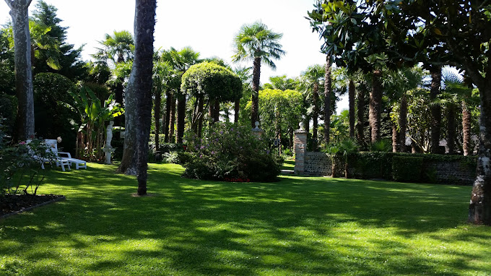
Pierre-Bernard et Josiane Francart d’Harvé – p.francart@orange.fr
Ce domaine privé est situé dans un périmètre classé, jouxtant sur 80 mètres le fleuve Adour. Jardin de ville, aux dimensions somme toutes restreintes, il offre aujourd'hui une végétation diversifiée, avec beaucoup d'espèces méditerranéennes, et ordonnée. Chaque espèce est taillée, sculptée, pour offrir au regard des perspectives impressionnantes. Certains végétaux étonnent du fait de leur hauteur surprenante et procurent une sensation intrigante d’élévation verticale. Les vedettes des lieux sont les 135 palmiers devenus adultes (trachycapus fortunei, ou palmiers chanvre), accompagnés de Phoenix et de dracaenas.
La propriété date, pour son origine, de 1825/1830. Après des ajouts par achats de parcelles adjacentes et des héritages, entre 1850 et 1860 on réalise à la fin de la construction de la vaste bâtisse, telle qu'elle subsiste encore aujourd'hui. La propriété est restée dans la même famille jusqu'en 1992, année de son achat par les actuels propriétaires.
Ce que l'on peut appeler aujourd'hui "le parc", n'était qu'une friche avec un superbe Cèdre du Liban malheureusement arraché lors des travaux d'élargissement du lit de l'Adour en 2001, deux ou trois palmiers à front de rue et quatre platanes malades, irrémédiablement condamnés à l'abattage. L'espace a été entièrement repensé, redessiné et replanté.
17h – 18h30 : Trajet Maubourguet – Gourdan-Polignan – 85 km – 1h30. Eventuelle visite du village médiéval de Saint Bertrand de Comminges.

20h - Dîner à l’hôtel-restaurant « le 31 », 4, place du Pont à Gourdan-Polignan (Montréjeau) et nuit dans les hôtels réservés par chacun, à proximité.
Dimanche 14 avril 2024 :
8h – 9h15 : Trajet Montréjeau à Rimont 75 km – 1h15
9h15 – 11h30 : Visite des jardins de l’abbaye de Combelongue – Jardin Remarquable. Abbaye de Combelongue – 09420 – Rimont - http://www.abbayedecombelongue.fr

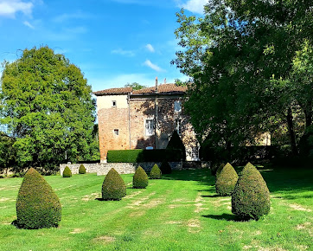
Jean Luc Mirguet-Avanzi - abbayedecombelongue@orange.fr
Le jardin s'ordonne sur un principe de perspectives et sur le thème d'une évocation des jardins à travers les âges : jardin médiéval tracé sur le plan du paradis terrestre, chambre de verdure Renaissance et sa sphère armillaire, grande nef de verdure, théâtre de verdure à l'italienne, verger et évocation contemporaine du jardin à la française : terrasse de buis, grande perspective et parterres ponctués de topiaires. Les différentes perspectives du jardin ouvrent sur le domaine agricole de l'abbaye, constitué de pâturages paysagers à l'anglaise traversés de cours d'eau.
L'ensemble s'inscrit dans un site caractéristique d'implantation d'abbaye à l'époque romane : un fond de vallée entouré de collines correspondant au principe de « clôture » et qui bénéficie, encore aujourd'hui, de son ambiance d'origine. Ce jardin a été créé en 1991, autour de l'abbaye romane de Combelongue, et à partir d'une grande nef de verdure centenaire, seul élément subsistant d'un précédent parc.
11h30 – 12h30 : Trajet de Rimont à Pamiers - 09 100 – 50 km – 50’.
12h30 à 14h30 : Déjeuner au restaurant « Les saveurs du sud » - 3 avenue Saint Jean. 06 72 26 79 15
14h30 à 15h30 : Trajet de Pamiers à « Les Crozes » - 11 400 – 52 km – 1 h.

15h30 - 17h30 : Visite du Castelet des Crozes Le Castelet, 11400 Crozes (Les) - 04 68 23 58 14

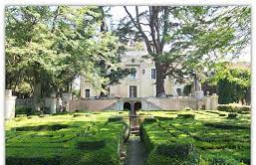
Claude HEILLES – claude.heilles@nordnet.fr
Construit à la fin du 18ème siècle le Castelet a conservé l'essentiel de ses dispositions d'origine. C'est une maison des champs conçue suivant un axe de symétrie Nord-Sud qui dicte la composition d'ensemble y compris les jardins, vraisemblablement commandés par Jean-Jacques Soulier, petit-fils du constructeur du château, à partir de 1780.
Le domaine est composé d'un logis, s'apparentant aux folies de la région de Montpellier ou de Pézenas construites au 18ème siècle, avec des dépendances et des jardins d'agrément compartimentés. L'ornementation de la façade est animée par des médaillons, des pots à feu et des guirlandes sur les pilastres du corps central et dessus de fenêtres. La distribution intérieure est celle du projet initial connu par un plan du 18ème siècle non daté. Les pièces ont conservé un exceptionnel décor de la fin du 18ème siècle : décors peints antiquisants rythmés de colonnes jumelées et de plinthes de faux marbre ; murs animés de guirlandes et de médaillons enrubannés avec têtes d'empereurs romains
L'intérêt de cet ensemble réside notamment dans la présence de peintures murales et de papiers peints, à l'intérieur du château, qui datent de la fin du 18ème siècle, probablement dus à la manufacture Reveillon. Les jardins, de grande qualité, sont des jardins compartimentés avec parterres de broderie accompagnés de vergers et de potagers. L'ensemble du domaine témoigne de la réussite de la bourgeoisie à la fin de l'Ancien Régime, de son adoption du mode de vie aristocratique et des formes esthétiques novatrices.
18h-20h Trajet retour Montpellier.

